МИНИСТЕРСТВО НАУКИ И ВЫСШЕГО ОБРАЗОВАНИЯ РФ

федеральное государственное бюджетное образовательное учреждение высшего образования

**«Вологодский государственный университет»**

**Институт математики, естественных и компьютерных наук**

**Информатика и вычислительная техника**

**ОТЧЕТ ПО ЛАБОРАТОРНОЙ РАБОТЕ №1.2**

Конфигурация VLAN.

Дисциплина: «Сети и телекоммуникации»

Направление подготовки: 09.03.01. Информатика и вычислительная техника

|  |  |
| --- | --- |
| Руководитель | Суконщиков А.А. |
| Выполнили студенты | Пчелкина О.С. |
| Группа, курс | ВМ-41 |
| Дата сдачи | ________________________ |
| Дата защиты | ___________________________________________  *(подпись преподавателя)* |

Вологда

2022 г.

Цель: назначение интерфейсов портов в качестве портов доступа и магистральных портов; создание VLAN; настройка тегирования VLAN для портов с использованием типа связи гибридного порта; настройка VLAN по умолчанию для интерфейса с помощью идентификатора VLAN порта.

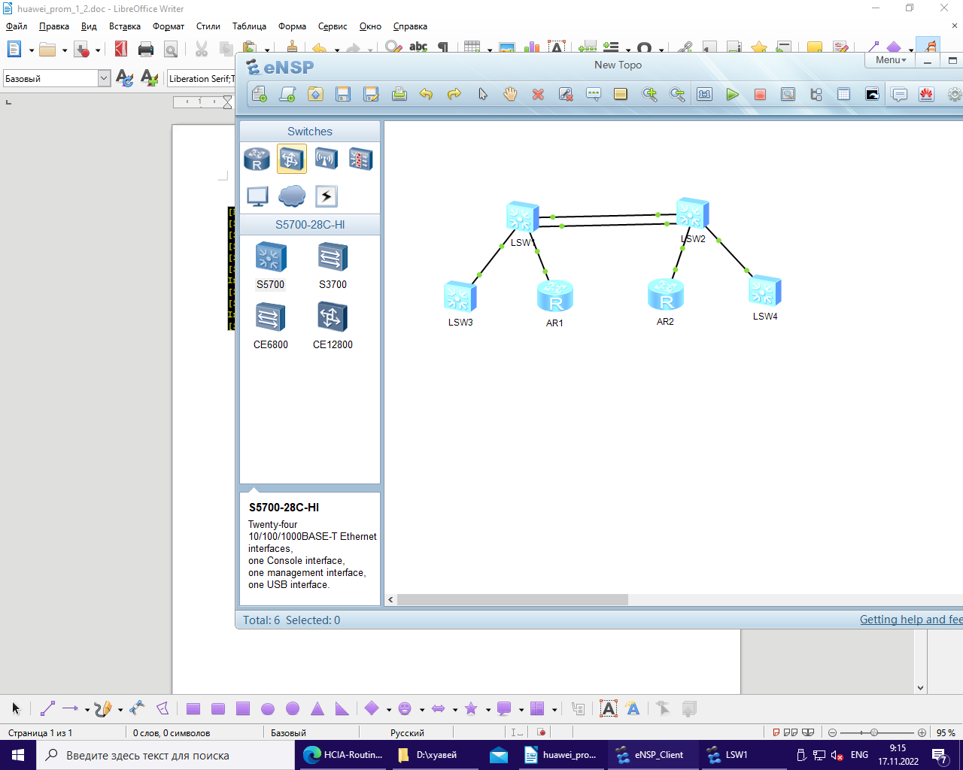

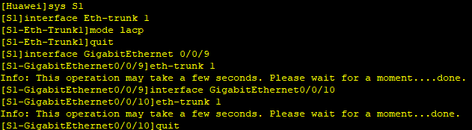

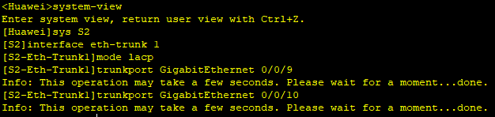

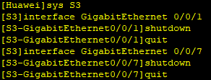

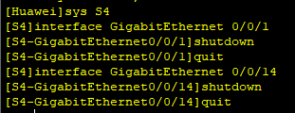

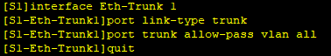

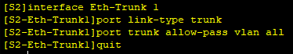

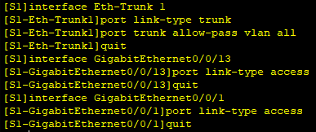

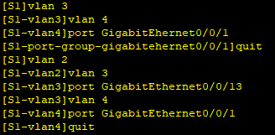

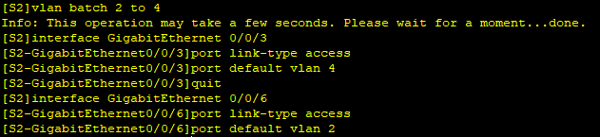

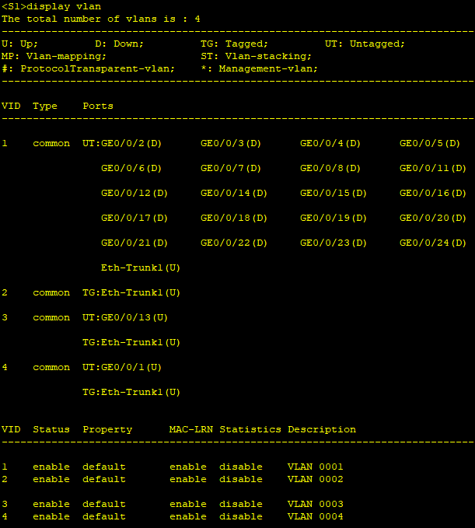

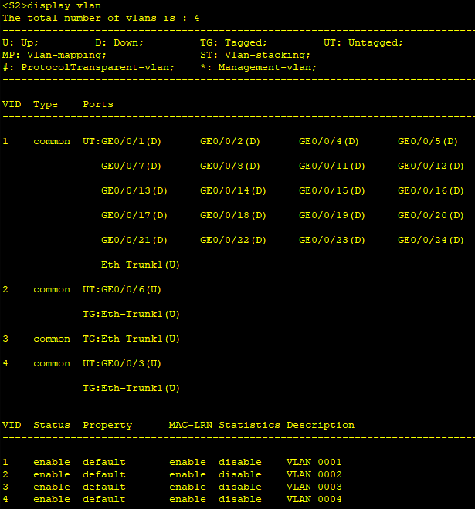



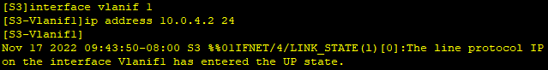



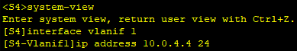

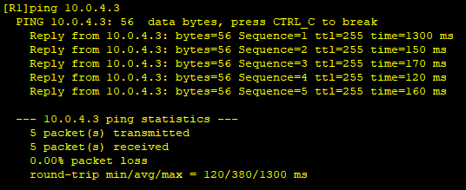

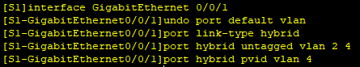

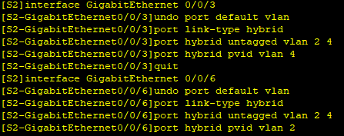

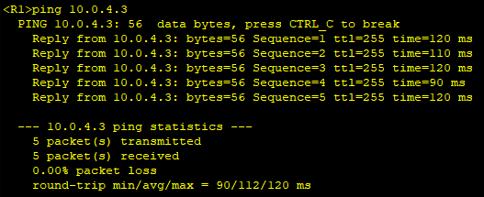

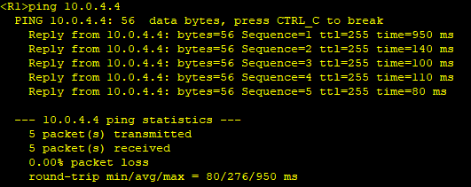

Вывод: в ходе лабораторной работы были назначены интерфейсы портов в качестве портов доступа и магистральных портов; созданы VLAN; настроены тегирование VLAN для портов с использованием типа связи гибридного порта; настроены VLAN по умолчанию для интерфейса с помощью идентификатора VLAN порта.